**Atividade Controle Moderno**

**06/12/2023**

**Projeto de Controlador PID**

Aluno: Gabriel Almeida Santos de Oliveira.

Nº de matrícula: 2021000042.

Turma: ECAT11.

**Q1. Obtenha a função de transferência da planta Gp(S);**

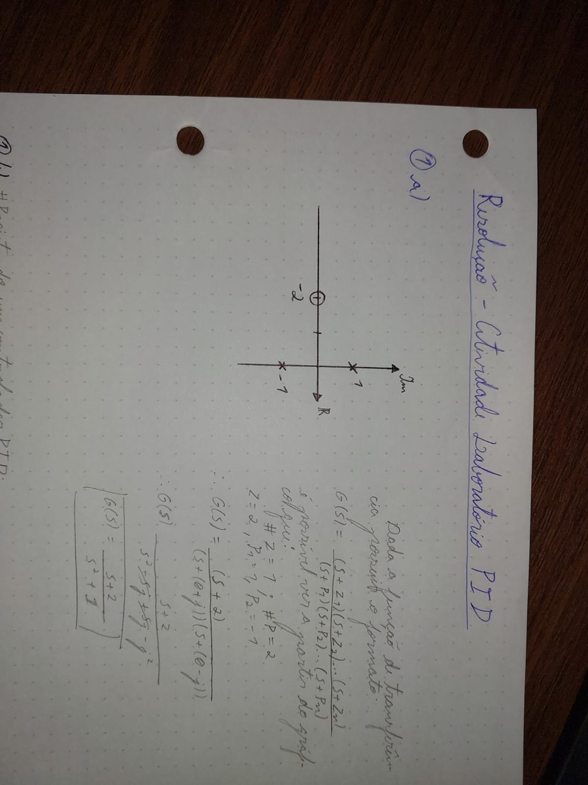

**Q2. Construa um modelo em malha fechada no Matlab & Simulink, tal que Gc(S) é um controlador PID, ver figura 2;**

No matlab, foi elaborado o seguinte código para simulação do controlador PID:

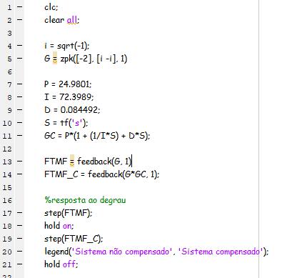

De onde se obteve o seguinte resultado de uma entrada degrau: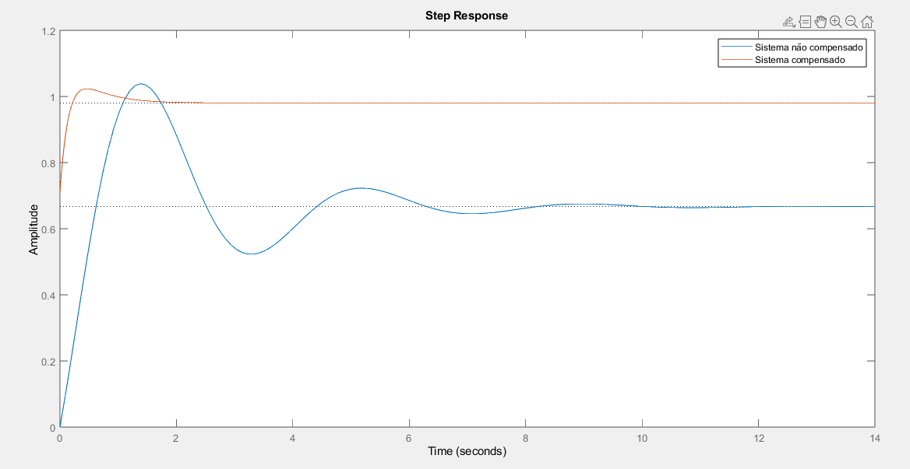

No Simulink, foi realizado o mesmo circuito como segue:

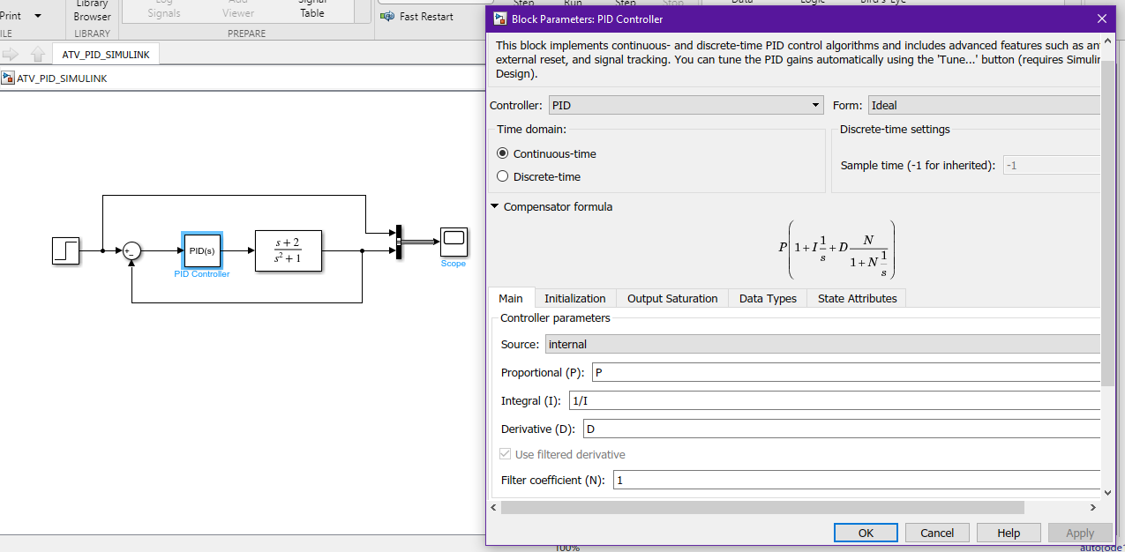

De onde se obteve o gráfico:

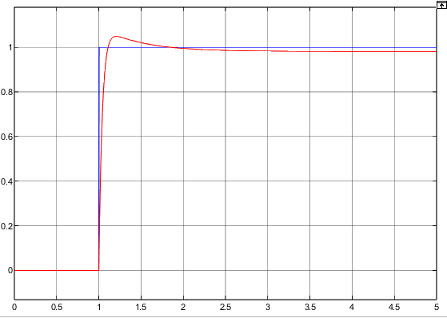

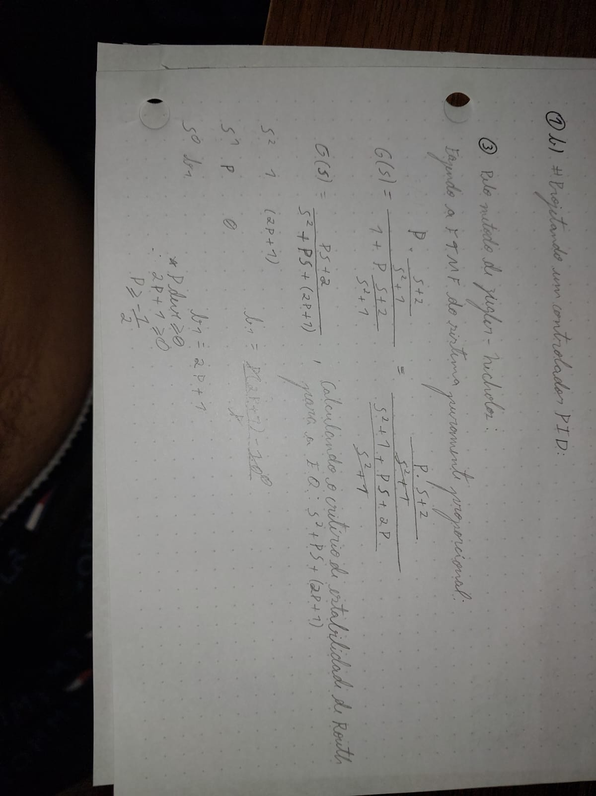**Q3. Determine os ganhos do controlador PID que tornam o sistema estável, para uma entrada degrau unitário, ver figura 3;**

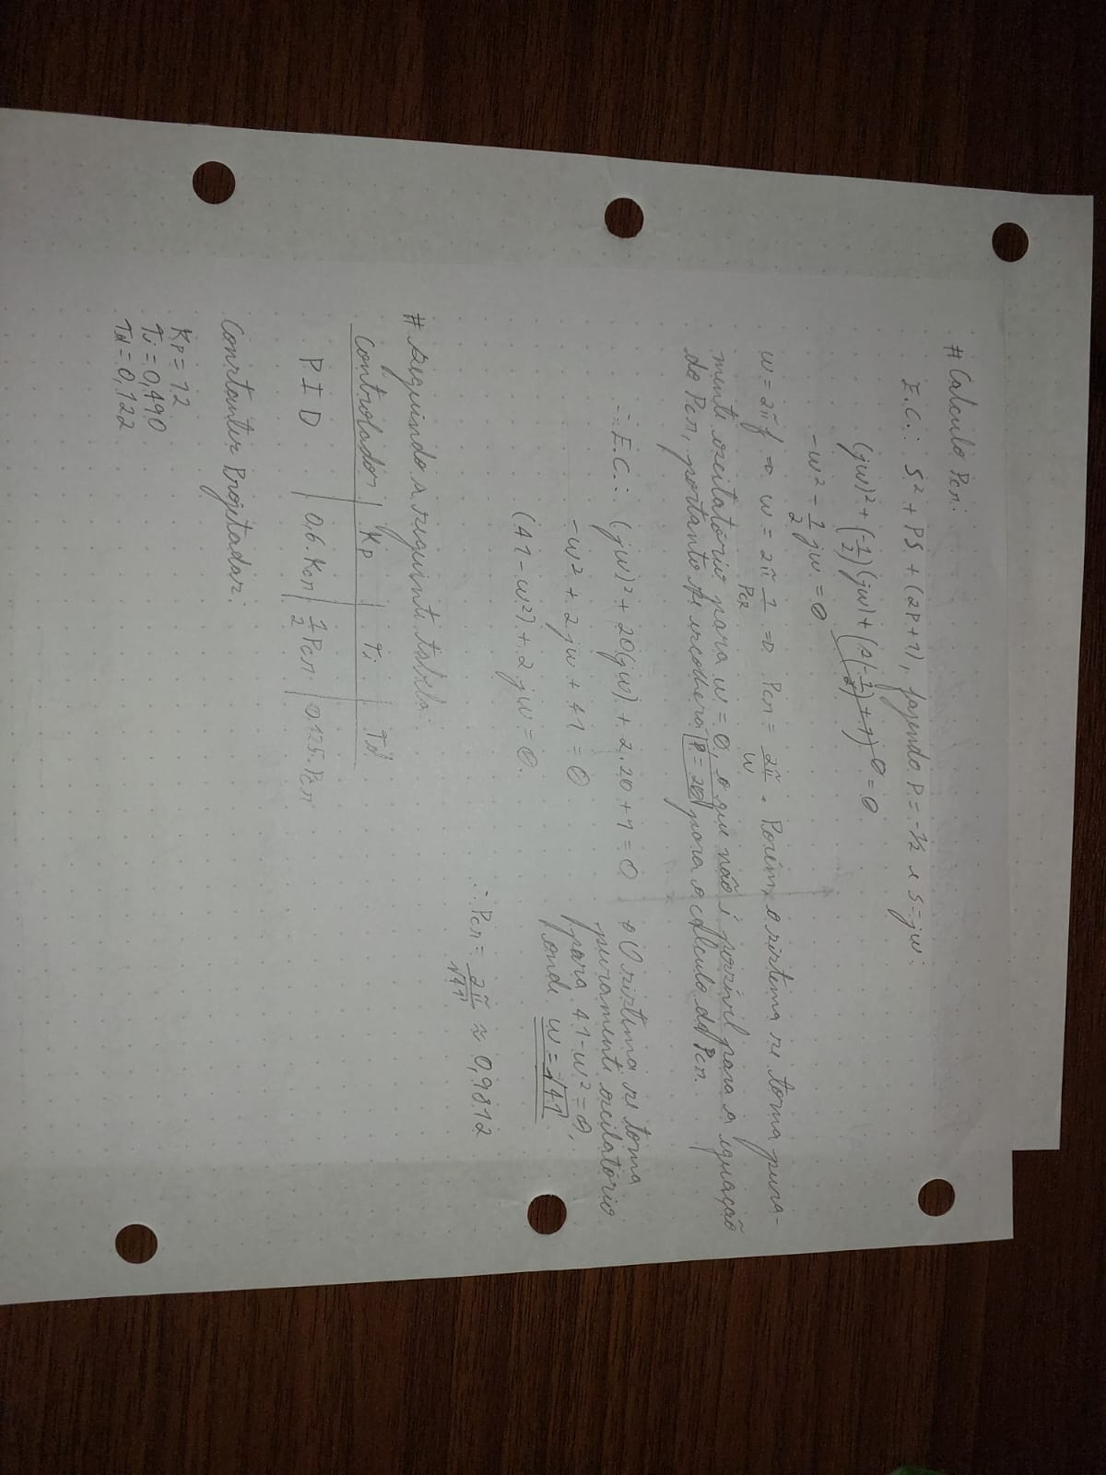

Fazendo a mesma simulação da questão 1 no matlab se obteve a resposta a entrada degrau:

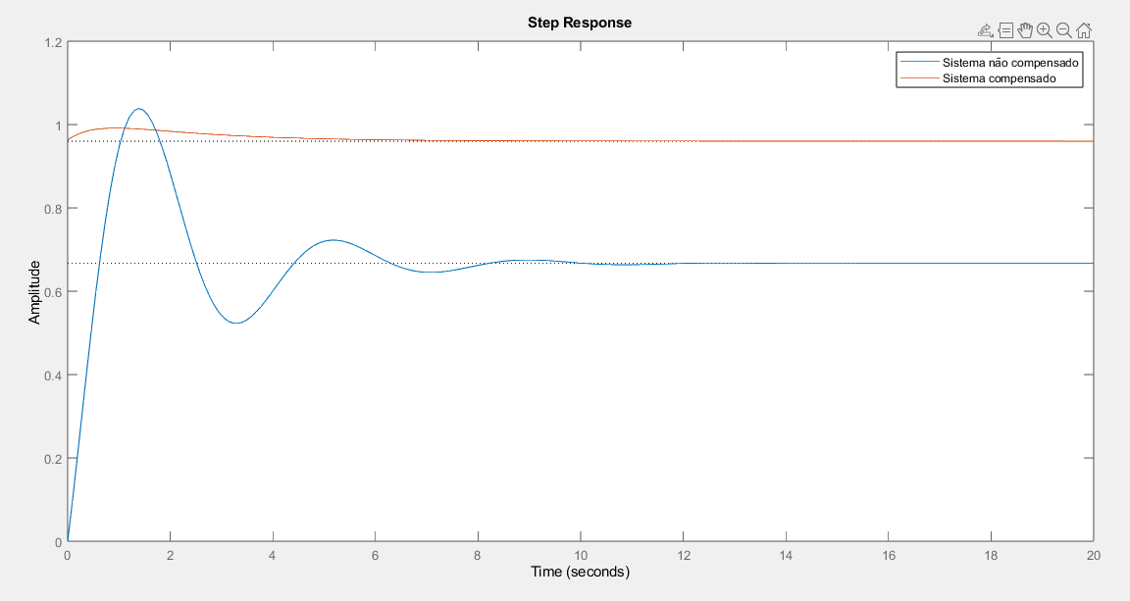

**Q4. Projete um controlador PID tal que o máximo sobre sinal Mp = 20% e tempo de acomo-dação ts = 3s para um erro de 2%.**

Utilizando a ferramenta PID Tuner do matlab, se projetou o seguinte sistema, com as respectivas constantes utilizadas nas simulações das questões 1 e 2:

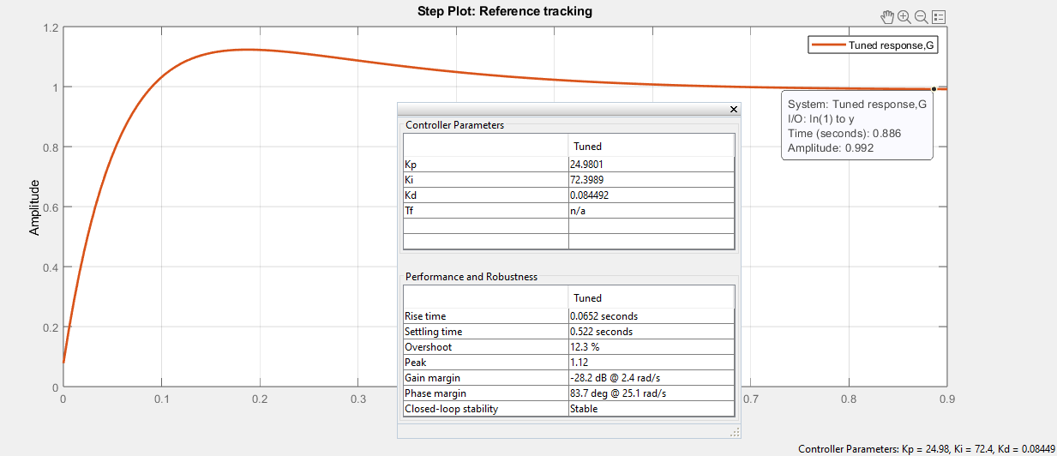

O máximo sobressinal está em 12.3%, 7.7% a menos do pedido, o tempo de acomodação em 0.52 segundo, 2,47 segundos mais rápido do que o requisitado. E o erro, como calculado abaixo, fica dentro dos 2%.

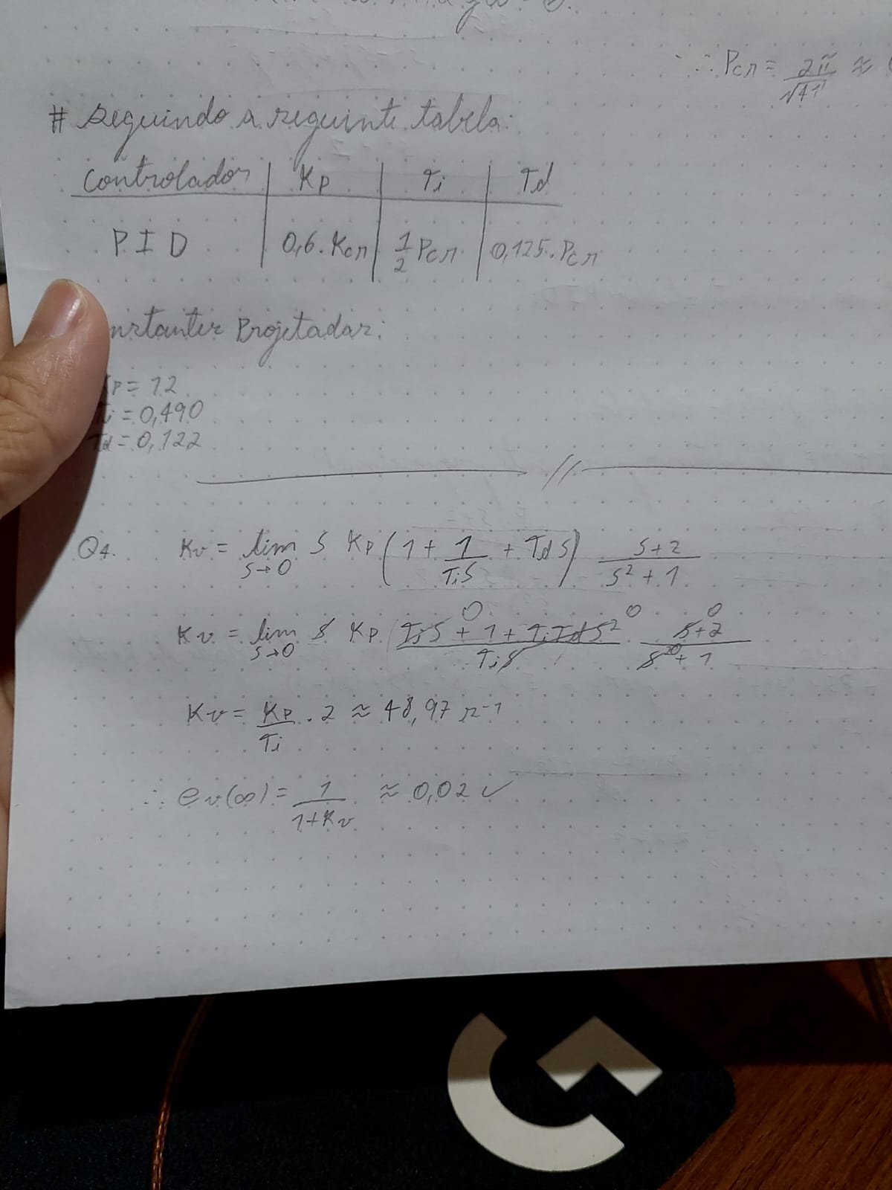

**Q5. Aplique um degrau unitário e verifique a resposta da planta. Comente;**

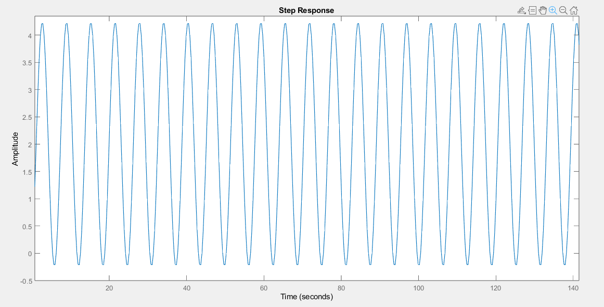

É possível observar que a resposta da planta é criticamente instável, sendo puramente oscilatória, isso se deve ao fato da planta seu par de polos dominantes em cima do eixo complexo (ausência de fator de amortecimento).

**Q6. Apresente a função de transferência do controlador Gc(S);**